Werkloosheid komt over alle leeftijden constant voor

Evelyne Hens - DE TIJD 07/09/2004 p.04
De werkloosheid is over alle leeftijden constant. Op jongere leeftijd vind je de mensen in de gewone werkloosheidsstatistieken terug, op oudere leeftijd worden ze oudere werklozen of bruggepensioneerden. Dat stelt Jan Hertogen van de studiedienst van de christelijke bedien-denvakbond LBC. Hij concludeert dat het fout is zich te concentreren op de oudere werklozen. 'Er is in België een systematische uitstoot vanaf vroege leeftijd. We moeten het probleem in zijn totaliteit bekijken.'
Ook Jan Hertogen van de studiedienst van de christelijke bediendenbond LBC ergert zich in toenemende mate aan het 'volledig vertekende debat.' Hij probeerde met cijfers een duidelijker beeld op de werkelijkheid te krijgen. Hertogen legde hield het leeftijdsprofiel van de Belgische werknemers en inactieven onder de loep. Hij leidt daaruit af dat het niet opgaat te spreken over 'de 55-plussers' als zou het om een homogene groep gaan. Niets is minder waar. Hertogen: 'De werkzaamheidsgraad van 55- tot 59-jarigen is 37,1 procent en dat van de 60- tot 64-jarigen 14,5 procent. Dat verschil wordt weggemoffeld door te spreken over de 27 procent 55-plussers die werkt. Dat is een volledige maskering van de werkelijkheid.'
Hertogen wijst erop dat het gaat om twee verschillende leeftijdsgroepen met eigen karakteristieken. Van de groep 55- tot 59-jarigen is er 5,6 procent met pensioen, 9,5 procent is bruggepensioneerd, 11,5 procent zijn oudere werklozen met een anciënniteitstoeslag, 1,5 procent gewone werklozen, 7,4 procent invaliden, 27,4 procent is niet-actief (vaak huisvrouwen) en 37,1 procent werkt. Bijna de helft van de bevolking van 60 tot 64 jaar daarentegen is met (vervroegd) pensioen, 11,9 procent is bruggepensioneerd, 6,2 procent is werkloos, 6 procent is invalide, 14,6 procent is inactief en nog eens 14,5 procent is actief. Het probleem van de lage activiteitsgraad is dus vooral acuut bij de 60-plussers, maar die mensen zitten meestal in de wettelijke pensioenregeling.

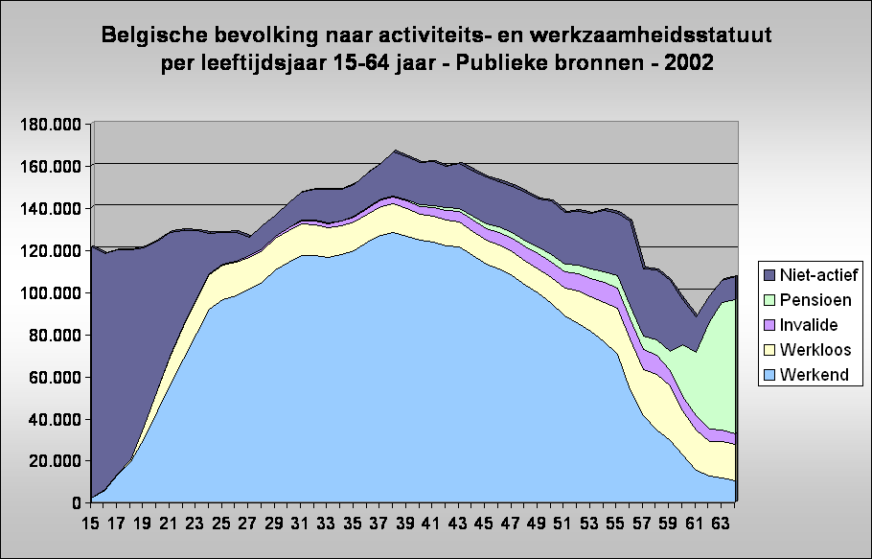
Een sectorale analyse legt eveneens opmerkelijke verschillen bloot. Het gros van de oudere werklozen en de bruggepensioneerden zit, niet zonder verrassing, bij de secundaire sector (industrie). Opvallend is ook dat deze sector de uitstoot zeer vroeg organiseert, vanaf 27 jaar, en dat die uitstoot vanaf 48 jaar in een stroomversnelling komt. Hertogen kwam tot deze bevinding door de in- en uitstroom in een sector gedurende vijf jaar te analyseren.
De tertiaire sector (diensten) kenmerkt zich door een relatief kleine en stabiele werkloosheidsband. Deze sector werft flink aan tot 28 jaar en houdt zijn tewerkstelling op niveau tot 42 jaar, waarna de uitstoot begint.
De non-profitsector zit met een lage werkloosheid en een lage uitstroom. Die sector doet het vaakst een beroep op de combinatiesystemen werkuitkeringen, zoals tijdskrediet, deeltijds werk en loopbaanonderbreking. Volgens Hertogen is dat de enige sector die erin slaagt een instroom van werknemers tot 48 jaar te realiseren. En dat bewijst volgens hem het tewerkstel-lingspotentieel van die sector. Hertogen is ervan overtuigd dat alleen de non-profitsector de Belgische tewerkstelling kan redden. De komende acht jaar zou die sector bij een ongewijzigd beleid 67.000 mensen extra tewerkstellen, wat de activiteitsgraad in België met 1 procent zou opdrijven. Hertogen beklemtoont dat er ruimte is voor extra groei. Hij wijst erop dat het tewerkstellingsvolume in de gezondheidszorg en de maatschappelijke dienstverlening in Denemarken en Zweden (14 procent) dubbel zo hoog ligt als in België (7,4 procent). 'Als we die kloof dichten, hebben we al 6,6 procent van onze achterstand in activiteitsgraad weggewerkt', beklemtoont hij. Hij verstaat dan ook niet dat in het huidige debat de zorgsector steevast vergeten wordt als gesproken wordt over oplossingen om de activiteitsgraad te verhogen. 'Niemand spreekt bovendien over de arbeidsduurvermindering voor ouderen die in onze sector bestaat. Dat is nochtans een interessante piste om mensen langer aan het werk te houden. Maar men wel dat blijkbaar niet geweten hebben.'

